2015

2011

Информационный вестник сельского поселения «Даурское»
БЕСПЛАТНО. Издается с 14 августа 2009 года
www.dayria.ru

№ 02
27 марта
2015 года

Администрация сельского поселения «Даурское» Муниципального района «Забайкальский район»
ПОСТАНОВЛЕНИЕ
03 февраля 2015 г. п.ст. Даурия № 9
« Об отмене на территории сельского поселения «Даурское» режима чрезвычайной ситуации»
На основании Постановления Губернатора Забайкальского края от 19 января 2015 года №1 «Об отмене на территории Забайкальского края режима чрезвычайной ситуации», в соответствии с Постановлением Администрации муниципального района «Забайкальский район» от 22 января 2015 года № 35 «Об отмене на территории муниципального района «Забайкальский район» режима «Чрезвычайная ситуация»
ПОСТАНОВЛЯЮ:
- Отменить на территории сельского поселения «Даурское» с 03.02.2015
года режим чрезвычайной ситуации, введенный Постановлением Администрации сельского поселения «Даурское» от 30 июля 2014 года №82 « О введении на территории сельского поселения «Даурское» режима чрезвычайной ситуации»
- Отменить Постановление Администрации сельского поселения
«Даурское» № 82 от 30 июля 2014г. « О введении на территории сельского поселения «Даурское» режима чрезвычайной ситуации»
- Настоящее постановление опубликовать в информационном вестнике «Даурские вести» и на официальном сайте сельского поселения «Даурское»
Глава сельского поселения «Даурское» Гамов С.А.

Администрация сельского поселения «Даурское» Муниципального района «Забайкальский район»
ПОСТАНОВЛЕНИЕ
3 февраля 2015 г. п.ст. Даурия № 8
« О создании комиссии по профилактике экстремизма и терроризма сельского поселения «Даурское»
В соответствии с Федеральными законами от 06.10.2003 г. № 131 – ФЗ « Об общих принципах организации местного самоуправления в Российской Федерации», от 25.07.2002 года № 114 – ФЗ « О противодействии экстремистской деятельности», от 06.03.2006 года № 35 – ФЗ « О противодействии терроризму», в целях координации деятельности по предупреждению и пресечению террористических действий, экстремистских проявлений на территории сельского поселения «Даурское»,
ПОСТАНОВЛЯЮ:
- Постановление № 15 от 17 марта 2011 года « О создании комиссии по
профилактике экстремизма и терроризма сельского поселения «Даурское» считать утратившим силу.
- Создать Комиссию по профилактике экстремизма и терроризма
сельского поселения «Даурское» и утвердить ее состав (Приложение 1)
- Утвердить Положение о Комиссии по профилактике экстремизма и
терроризма на территории сельского поселения «Даурское» (Приложение №2)
- Контроль за выполнением данного постановления оставляю за собой.
- Данное постановление опубликовать в информационном вестнике «Даурские вести» и на официальном
сайте сельского поселения «Даурское»
Глава сельского поселения «Даурское» Гамов С.А.

Приложение № 1
Утверждено Постановлением Администрации
сельского поселения «Даурское»
03 февраля 2015г. № 8

Состав комиссии по профилактике экстремизма и терроризма сельского поселения «Даурское»
Председатель комиссии - Глава сельского поселения «Даурское» Гамов Сергей Александрович
Члены комиссии: - Директор МОУ Даурской СОШ Лобова Юлия Павловна, Начальник участка Даурия ООО «Коммунальник» Таракановская Оксана Геннадьевна, Директор ООО «Мастер» Грунда Геннадий Андреевич, Директор МУК ИБДЦ «Камертон» Таганова Соелма Мункодоржиевна, Начальник пункта полиции «Даурский» Шатохин Юрий Геннадьевич , Ведущий специалист администрации с/п «Даурское» Мендрюкову Елена Абдулаевна, Старший специалист 1 разряда с/п «Даурское» Бойко Ольга Ивановна, Делопроизводитель администрации с/п «Даурское» Лисковец Юлия Сергеевна.

Приложение № 2
Утверждено Постановлением администрации
сельского поселения «Даурское»
03 февраль 2015г. № 8
ПОЛОЖЕНИЕ
о Комиссии по профилактике экстремизма и терроризма сельского поселения «Даурское»
1. Комиссия по профилактике экстремизма и терроризма сельского поселения «Даурское» является органом, обеспечивающим координацию деятельности на территории сельского поселения «Даурское», Администрации сельского поселения «Даурское», и расположенных на территории предприятий, организаций и общественных объединений по профилактике экстремизма, терроризма, минимизации и ликвидации последствий их проявлений.
2. Комиссия в своей деятельности руководствуется Конституцией Российской Федерации, федеральными конституционными законами, федеральными законами, указами и распоряжениями Президента Российской Федерации, постановлениями и распоряжениями Правительства Российской Федерации, иными нормативными правовыми актами Российской Федерации, Законами и нормативными правовыми актами Забайкальского края, Уставом сельского поселения «Даурское», постановлениями и распоряжениями администрации сельского поселения «Даурское».
3. Председателем Комиссии по должности является высшее должностное лицо поселка – глава сельского поселения «Даурское».
4. Комиссия осуществляет свою деятельность во взаимодействии с предприятиями, организациями и общественными объединениями, расположенными на территории сельского поселения «Даурское».
5. В состав Комиссии по решению председателя Комиссии могут включаться должностные лица и представители организаций, предприятий и общественных объединений (с их согласия) расположенных на территории сельского поселения «Даурское».
6. Основными задачами Комиссии являются:
а) участие в реализации на территории сельского поселения «Даурское» государственной политике в сфере противодействия терроризму и экстремизму;
б) координация деятельности с предприятиями, организациями и общественными объединениями по профилактике экстремизма, терроризма, минимизации и ликвидации последствий его проявлений;
в) мониторинг политических, социально-экономических и иных процессов в сельском поселении «Даурское», оказывающих влияние на ситуацию в сфере противодействия терроризму;
г) разработка мер по противодействию терроризму, устранению причин и условий, способствующих его проявлению, в том числе мер по обеспечению защищенности потенциальных объектов возможных террористических посягательств и контроль за реализацией этих мер.
д) решение иных задач, предусмотренных законодательством Российской Федерации, по противодействию терроризму, экстремизму.
7. Для осуществления своих задач Комиссия имеет право:
а) принимать в пределах своей компетенции решения, касающиеся организации, координации и совершенствования деятельности Администрации с/п. «Даурское» и иных организаций, расположенных на территории сельского поселения «Даурское» в сфере противодействия терроризму, а также осуществлять контроль за их исполнением;
б) запрашивать и получать в установленном порядке необходимые материалы и информацию от представителей организаций (независимо от форм собственности), расположенных на территории сельского поселения «Даурское».
в) привлекать для участия в работе Комиссии должностных лиц, специалистов, представителей организаций и общественных объединений ( с их согласия);
8. Заседания Комиссии проводятся не реже одного раза в квартал. В случае необходимости по решению председателя Комиссии могут проводится внеочередные заседания Комиссии.
9.Решения, принимаемые Комиссией в соответствии с ее компетенцией, являются обязательными для органов исполнительной власти, расположенных на территории сельского поселения «Даурское», представители которых входят в состав Комиссии, а также для предприятий, организаций и учреждений сельского поселения «Даурское», независимо от организационно-правовых форм собственности и ведомственной принадлежности.
Администрация сельского поселения «Даурское» Муниципального района «Забайкальский район»
ПОСТАНОВЛЕНИЕ
22 февраля 2015 г. п.ст. Даурия № 22
« О Комиссии по предупреждению и ликвидации чрезвычайных ситуаций и обеспечению пожарной безопасности сельского поселения «Даурское»
В соответствии с постановлением Правительства Российской Федерации от 30.12.2003 года № 794 « О единой государственной системе предупреждения и ликвидации чрезвычайных ситуаций», постановлением Правительства Забайкальского края от 23.12.2008 г. № 140 « О комиссии по предупреждению и ликвидации чрезвычайных ситуаций и обеспечению пожарной безопасности Забайкальского края»,
ПОСТАНОВЛЯЮ:
- Постановление № 161 от 24.10.2013 года « О внесении изменений в
постановление №73 от 25.04.2013 года « О Комиссии по предупреждению и ликвидации чрезвычайных ситуаций и обеспечению пожарной безопасности сельского поселения «Даурское» считать утратившим силу.
- Создать Комиссию по предупреждению и ликвидации чрезвычайных
ситуаций и обеспечению пожарной безопасности и утвердить ее состав (Приложение 1)
- Утвердить Положение о Комиссии по предупреждению и ликвидации
чрезвычайных ситуаций и обеспечению пожарной безопасности сельского поселения «Даурское» (Приложение №2)
- Контроль за выполнением данного постановления оставляю за собой.
- Данное постановление опубликовать в информационном вестнике «Даурские вести» и на
официальном сайте сельского поселения «Даурское»
Глава сельского поселения «Даурское» Гамов С.А.

Приложение № 1
Утверждено Постановлением Администрации
сельского поселения «Даурское»
26 февраля 2015г. № 22
№ п/п | Фамилия имя отчество | Занимаемая должность | Должность по ГО | Телефоны
1 | Гамов Сергей Александрович | Глава сельского поселения «Даурское» | Председатель КЧС и ОПБ | 25454
2 | Рогалева Антонина Викторовна | Ведущий специалист администрации с/п «Даурское» | Заместитель председателя по КЧС и ОПБ | 25227
3 | Лисковец Юлия Сергеевна | Уполномоченный  По ГО и ЧС администрации с/п «Даурское» | Секретарь КЧС и ОПБ | 25454
4 | Глищинская Валентина Николаевна | Старший специалист администрации с/п «Даурское» | Член КЧС и ОПБ | 25454
5 | Таракановская  Оксана Геннадьевна | Начальник участка «Даурия» ООО «Коммунальник» | Член КЧС и ОПБ | 25378
6 | Грунда Геннадий Андреевич | Директор ООО «Мастер» | Член КЧС и ОПБ | 25155
7 | Гладких Анатолий Александрович | Директор ООО «Даурия» | Член КЧС и ОПБ | 25145

Администрация сельского поселения «Даурское» Муниципального района «Забайкальский район»
ПОСТАНОВЛЕНИЕ
26 февраля 2015 п.ст.Даурия № 23
Об установлении на территории сельского поселения «Даурское» особого противопожарного режима
В соответствии со ст. 3, 19 Федерального закона от 21.12.1994 года №69 « О пожарной безопасности», постановлением администрации муниципального района «Забайкальский район» № 175 от 17.02.2015г. « Об установлении на территории муниципального района «Забайкальский район» особого противопожарного режима», в целях защиты жизни, здоровья людей, имущества граждан от пожаров, обеспечения пожарной безопасности объектов экономики сельского поселения «Даурское», для принятия дополнительных мер по ликвидации чрезвычайной ситуации, вызванной степными и другими ландшафтными пожарами,
ПОСТАНОВЛЯЮ:
- Установить особый противопожарный режим с 01 Марта 2015 года;
2. Ежедневно проводить анализ достаточности сил и средств, задействованных на тушении степных и других ландшафтных пожаров; провести с сотрудниками организаций инструктаж по соблюдению мер пожарной безопасности; организовать дежурства должностных лиц по отслеживанию пожароопасной обстановки; обеспечить устойчивую телефонную связь с диспетчером Администрации сельского поселения «Даурское» (25-1-10) и ЕДДС Забайкальского района (3-2112); привести в готовность силы и средства для оперативного реагирования в случае возникновения пожара; организовать работу наблюдательных постов по выявлению очагов степных пожаров; организовать проверку состояния технической и пожарной безопасности на объектах предприятий, организаций;
- 3.Директору ООО «Даурия», начальнику участка Даурия ООО «Коммунальник», директору ООО «Мастер»: организовать работу противопожарных формирований для тушения степных пожаров; провести ревизию и ремонт источников наружного противопожарного водоснабжения, приборов и инструментов для тушения пожаров, иметь запасы ГСМ, при 1 ед. техники не менее 20 литров топлива.
4.Владельцам частного сектора: организовать работу по очистки территории, прилегающей к жилым
домам от горючего мусора и сухого травостоя;
5.При обнаружении очагов степного возгорания немедленно докладывать на пульт диспетчерской
службы: 25-1-10.
6.Данное постановление довести до всех руководителей предприятий и организаций. О выполнении и
проведении мероприятий доложить в срок до 01.04.2015 года.
7.Данное постановление опубликовать в информационном вестнике «Даурские вести» и разместить на официальном сайте администрации сельского поселения «Даурское».
8.Контроль исполнения данного постановления оставляю за собой.
Глава сельского поселения «Даурское» С.А. Гамов
Приложение №1
Утверждено Постановлением администрации
сельского поселения «Даурское»
26 февраля 2015г. № 23
График проведения профилактических отжигов сухой травы на территории сельского поселения «Даурское»
№ п/п | Дата проведение | Место проведения | Ответственный
1. | 26.03.2015г. – 05.04.2015г. | Вокруг населенного пункта  кладбище | Администрация
2 | 30.03.2015г. – 04.04.2015г. | ч.стоянка Буянтуева Д.Ж. | ООО «Даурия»
 | 02.04.2015г. – 07.04.2015г. | ч.стоянка Раднаева Д.Р. | ООО «Даурия»
 | 30.03.2015г. – 04.04.2015г. | ч.стоянка Тутунару Г.В. | ООО «Даурия»
 | 02.02.2015г. – 07.04.2015г. | ч.стоянка Алиева А.М. -2 | ООО «Даурия»
 | 02.04.2015г. – 07.04.2015г. | ч.стоянка Доржиполамова Ц.Д. | Доржиполамов Ц.Д.
 | 02.04.2015г. – 07.02.2015г. | ч.стоянка Лодонова Р. | Лодонов Р.
 | 30.03.2015г. – 04.04.2015г. | ч.стоянка Зыряновой Н.В. | Зырянова Н.В.

Администрация сельского поселения «Даурское»Муниципального района «Забайкальский район»
ПОСТАНОВЛЕНИЕ
«24» марта 2015 г. п.ст. Даурия № 29

«О проведении санитарной очистке и благоустройства территории сельского поселения «Даурское»
В связи с подготовкой к празднованию 70 – ия Победы в Великой Отечественной Войне, а так же с наступлением пожароопасного периода, руководствуясь Уставом сельского поселения «Даурское», в целях очистки территории сельского поселения «Даурское» от бытовых и промышленных отходов, соблюдения санитарных норм и приведения территории сельского поселения «Даурское» в должное санитарное состояние:
Постановляю:
1.В период с 01 по 30 апреля 2015 года организовать и провести месячник по санитарной очистке и благоустройству территории сельского поселения «Даурское».
2.Всем руководителям предприятий, организаций, учреждений, предпринимателям, домовладельцам: провести
работы по уборке закрепленных территорий, дорог и постоянно поддерживать чистоту указанных территорий. Привести в порядок фасады, ограждения; еженедельно каждую пятницу организовывать и проводить субботник по уборке прилегающей и закрепленной территории.
3.Директору ООО «Мастер» осуществить уборку внутридворовых территорий от бытового мусора и обеспечить
его своевременный вывоз, привести в порядок фасады зданий, водосточные трубы, скамейки;
4.Жителям частного сектора провести очистку дворов и прилегающей к ним территории, а также кюветы от мусора и хлама с лицевой и задней стороны домовладений
5.Руководителям предприятий, организаций, учреждений, предпринимателям еженедельно, в понедельник
предоставлять информацию о проделанной работе в письменной форме, кабинет № 5 до 12.00 часов.
6.Данное постановление разместить на сайте сельского поселения «Даурское» и в информационном вестнике
«Даурские вести».
7. Контроль за исполнением настоящего постановления оставляю за собой.
Глава сельского поселения «Даурское» Гамов С.А.

______________________________________________________________________________________
«Женщина, любовь, весна»
Уплата налогов физических лиц через Интернет-сервис.

Для быстрой и удобной уплаты налогов, физические лица имеют возможность зарегистрироваться в Интернет-сервисе ФНС России «Личный кабинет налогоплательщика для физических лиц» (Сервис). Заявление о регистрации вы можете заполнить непосредственно в налоговом органе Забайкальского района п.Забайкальск, либо в Администрации с/п «Даурское», кабинет №4.

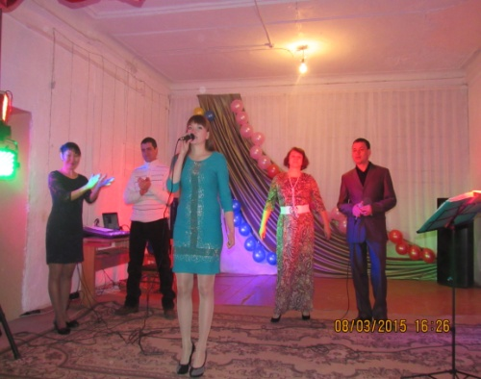
Международному женскому дню был посвящен праздничный концерт творческих коллективов МУК ИБДЦ «Камертон» и группы «21 век» Служба в Даурии. Зрителей ждала интересная и насыщенная программа. Множество песен прозвучало о женщине, весне, любви, как и полагается в такой день. Любительское объединение «Ритм» порадовало зрителей прекрасными, зажигательными танцами. С особой теплотой зрители встречали песни в исполнении группы «21 век». И даже после того, как закончился праздничный
концерт, зрители не хотели расходиться,
поднимались на сцену и горячо
благодарили за праздник.
МУК ИБДЦ «Камертон»

Я помню –
Я горжусь
В 2015 году вся страна отмечает 70 –летие Великой Победы.
День Победы - один из самых почитаемых дней и дат в нашей
стране. Подвиг нашего Народа невозможно переоценить.
С каждым годом ветеранов Великой Отечественной Войны,
на своих плечах вынесших бремя Великой Победы,
становится всё меньше и меньше. Молодое поколение
всё меньше и меньше знает о той войне. Но даже, если
не останется, ни одного ветерана ВОВ, подвиг Русского
Народа не должен быть предан забвению.
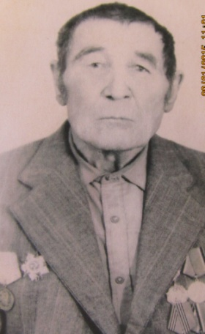

Эпов Гурий Николаевич в 1941 году был призван в армию. Служил в Сибирской дивизии, Воевал на Волховском фронте. Был тяжело ранен, после многочисленных осколочных ранений от авиационного налета Гурий Николаевич около года боролся за жизнь в госпиталях, затем был комиссован, как непригодный к несению службы. Трудился в тылу. Награжден Орденом «Отечественной войны» II степени.
Карасевич Иван Анисимович родился 2 июня 1926 г. За храбрость , стойкость и мужество проявленные в борьбе с немецко – фашистскими захватчиками награжден орденом «Отечественной войны» II степени.
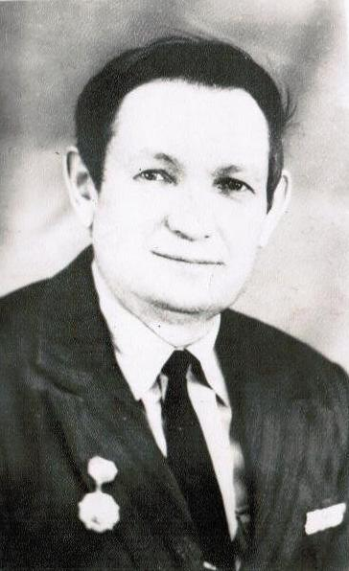

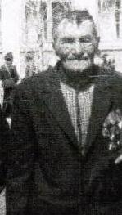
Машуков Николай Прокопьевич родился 19.12.1911г. в с. Мулино. 22 июля 1941 призван по мобилизации Быркинским РВК. Походил службу в 110 стационарном госпитале. Награжден медалью «За победу над Японией», Орденом «Отечественной войны» II степени.

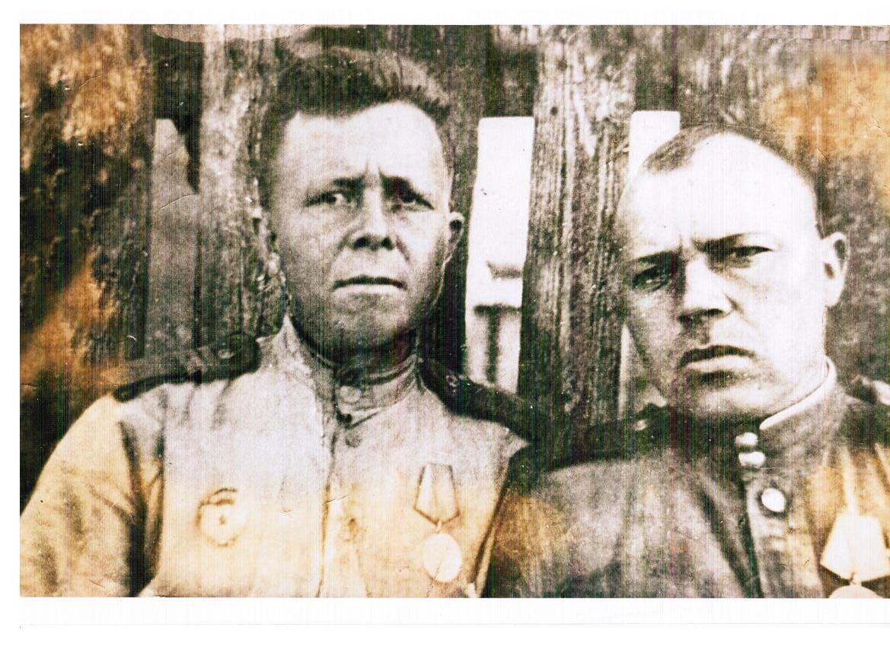

Богомолов Иван Иванович награжден медалями « За боевые заслуги» и «За отвагу»

Рубанов Иван Константинович 1912 года рождения награжден орденом «Отечественной войны» II степени и медалью «За отвагу»

Козлова Александра Ивановна родилась 10.07.1923 г.Участник войны с Японией. Награждена медалью «За победу над Японией»

Кислов Федор Иванович родился в 1926 г. Награжден медалью «За отвагу», «За освобождение Варшавы», « За взятие Берлина».
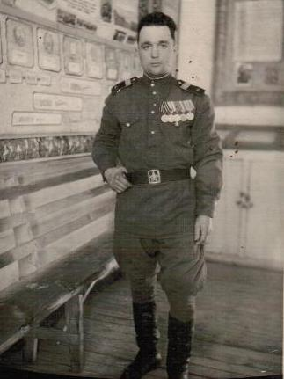
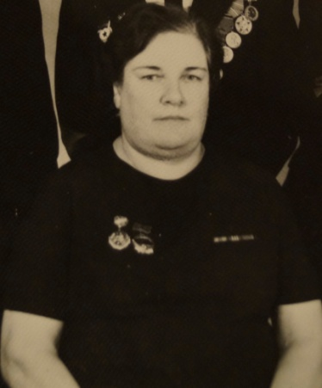

Газета выходит
не менее одного раза в месяц
Тираж 100 экз.
АДРЕС РЕДАКЦИИ:
674660 п.ст. Даурия Забайкальского района Забайкальского края Дом 10
Тел.: 25454
УЧРЕДИТЕЛЬ:
Администрация и Совет сельского поселения «Даурское»
Ответственный за выпуск:
Глищинская В.Н. Лисковец Ю.С.
Газета выходит
не менее одного раза в месяц
Тираж 100 экз.

